Práctica 2 – Entorno de trabajo
Nombre y apellidos: ______________________________________________
1.1) Crea una cuenta en GitHub e instala git. Busca en la web como enlazar GitHub y git con VisualStudio Code y realiza el proceso para que el IDE trabaje con control de versiones y documentos en el repositorio online GitHub. (7 puntos)
Si utilizas GitHub de forma online, puedes utilizar estas indicaciones:
https://www.eniun.com/repositorio-git-visual-studio-code-github/#13_Usar_Github_y_Visual_Studio_Code_para_publicar_contenido
Nota: Adjunta capturas de pantalla de diversos puntos del proceso, y finalmente haz una prueba subiendo el fichero index.html de la práctica anterior (Práctica 1) y realizando alguna modificación desde VisualStudio Code. Adjunta también pantallazo de esta comprobación, donde se vea que funciona el control de versiones.
1.2) Describe brevemente los siguientes tres frameworks de JavaScript y sus ventajas: (1 punto)
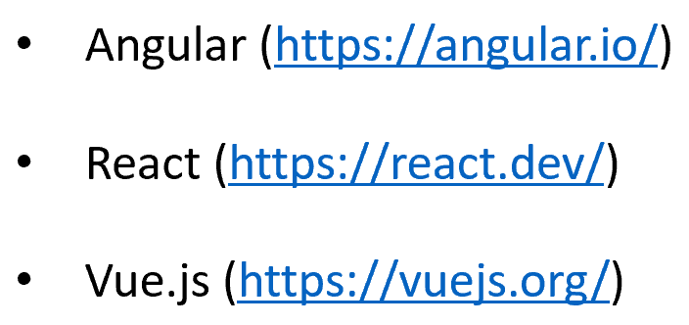
NOTA: Se tendrán en cuenta los formatos de presentación: páginas numeradas, formato de cita de la figura o tabla (citar cada captura de pantalla), faltas de ortografía, redacción, cohesión en el uso del mismo formato de letra (responder en Arial 12) y justificación (hasta dos puntos). Subir con el nombre P2_DWEC_DAW_NOMBRE_APELLIDO en PDF o Word.
RESPONDER A PARTIR DE AQUÍ

